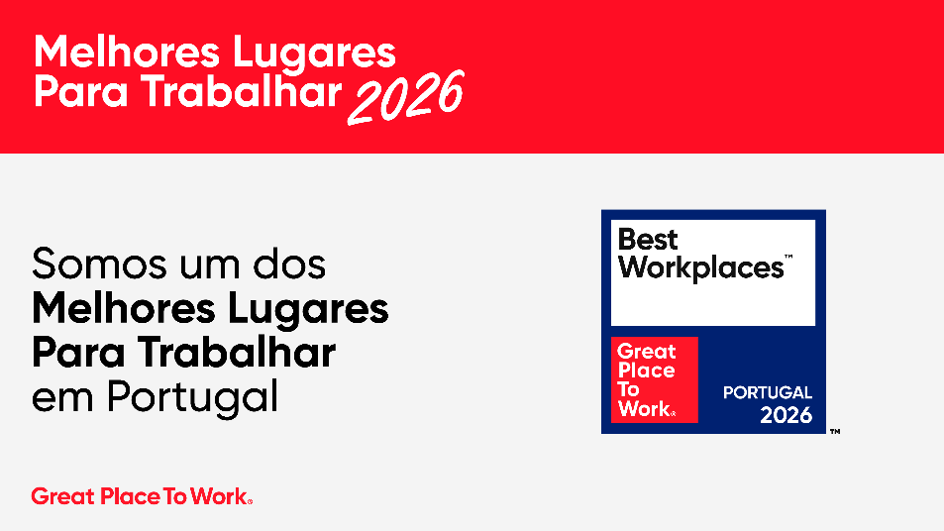
Email de agradecimento

Olá, Equipa!

É com um orgulho imenso que partilho com todos vocês: alcançámos a [Posição]ª posição no ranking dos Melhores Lugares para Trabalhar em Portugal!

Sermos reconhecidos como um Best Workplaces™ não é apenas um título; é o reflexo direto da cultura que construímos juntos todos os dias. Esta conquista não seria possível sem cada um de vós. O vosso feedback honesto, a vossa resiliência e a vossa vontade constante de superar limites são o combustível que nos mantém como uma referência de excelência no mercado. O último ano trouxe-nos desafios significativos, mas provámos que, quando cuidamos das nossas pessoas e focamos na colaboração, os resultados do negócio surgem naturalmente. Superámos etapas, celebrámos vitórias e, acima de tudo, mantivemo-nos unidos.
Agora, o momento é de celebração! Convido todos a partilharem esta conquista com as vossas redes e famílias. Somos uma equipa de elite e o mundo deve sabê-lo. Ao partilharem, mencionem as redes da Great Place To Work® Portugal.
Obrigado a cada um de vós pelo esforço, pela dedicação e pela entrega total a esta organização. Esta vitória é, genuinamente, de todos.
Conto convosco para continuarmos a fazer desta casa, todos os dias, um lugar extraordinário para trabalhar.

Um forte abraço,
[Nome do CEO] CEO – [Nome da Empresa]

